7.3探究物体不受力时怎样运动

一、基础题
1.许多交通事故对人造成的伤害与惯性有关,为了减少此类事故,汽车装有:A.驾驶室前
方的气囊;B.座椅上方的靠枕。若汽车的前方受到撞击,__________对驾驶员起保护作
用;若汽车的后方受到撞击,__________对驾驶员起保护作用。(均填“A”或“B”)
2.用手拍打衣服,衣服由于受到手的作用力由静止变为___________,而衣服上的灰尘由于惯
性要保持原来的__________状态,这样灰尘和衣服分离,灰尘在____________的作用下而落下。
3.运输液体货物的槽车,液体上有气泡,如图,当车开动时,气泡将向__________运动;刹车时,气泡将向_________运动,其原因是__________具有惯性。
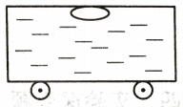

二、能力题
4.一小车在水平拉力F的作用下,在光滑的水平面上做加速直线运动,撤去拉力F后,小车将（ ）
A.继续做加速运动
B.加速一段旧时间后再做匀速直线运动
C.做减速运动,直至速度为零
D.做匀速直线运动
5.下列事例中,属于减小惯性的不利影响的是（ ）
A.撞击锤柄下端,可以使锤头紧套在锤柄上
B.小型客车驾驶员和前排乘客必须使用安全带
C.通过拍打窗帘清除它上面的浮灰
D.标枪运动员为取得好成绩,掷标枪前需要助跑
6.端午节期间,南方多地举办龙舟赛。下列说法中正确的是（ ）
A.龙舟静止时没有惯性,运动时才有惯性
B龙舟到达终点后不能立即停下来,是因为受到惯性力的作用
C.运动员不再划龙舟,龙舟会慢慢停下来,说明物体运动需要力来维持
D.运动员用桨向后划水使龙舟前进,说明物体间力的作用是相互的
7.如图为小车载着木块向右运动过程中发生的现象,下列判断正确的是（ ）
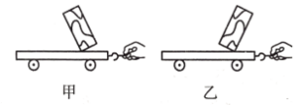
A.都是在小车突然停止时发生
B.都是在小车突然启动时发生
C.图甲所示的现象是小车在运动中突然停止或突然加速时发生
D.图乙所示的现象是小车在运动中突然停止或突然减速时发生
8.【多选题】如图所示,锤子的锤头变松了,人们常用撞击锤柄下端的方法使锤头紧套在锤柄上,则下列说法正确的是（ ）
A.锤柄下端受到撞击时,锤柄先停止运动 | 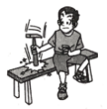
B.锤柄下端受到撞击时,锤头先停止运动
C.该方法利用了锤头的惯性,锤头质量越大越容易套紧
D.该方法利用了锤头的惯性,锤头质量越小越容易套紧

三、提升题
9.如图所示,老王在骑车上班途中,前方停在路边的轿车司机突然打开车门,老王刹车不及撞上车门受伤。请你利用所学的物理知识解释发生这一现象的原因,为避免这一现象的发生,请提出一条合理建议。
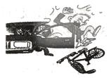
10.小华先后在水平桌面上铺上粗糙程度不同的物体(毛巾、棉布、木板),做了三次实验,然后将实验数据填入下列表格。请回答以下问题：
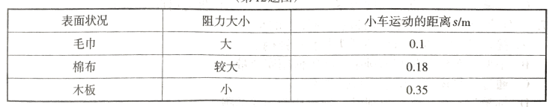
(1)让小车从同一高度滑下,目的是为了控制小车每次滑到水平面时的______________相同。
(2)从上述实验数据中,可以得出结论:平面越光滑,小车运动的距离越_____，说明_________________________________。
(3)如果分别让小车从不同的高度滑下,请你推理:当小车以不同的速度在阻力为零的水平面上运动时,最终的速度_____________填(“相同”或“不同”)。

答案和解析
1.A B
2.运动 静止 重力
3.前 后 液体
【解析】一切物体在任何情况下都具有惯性。惯性的大小与物体的质量有关。质量越大，惯性越大，越不容易改变运动状态。因此，当车开动时，原来静止的气泡和水因为惯性都要保持原来的静止状态，但是，水的质量大，惯性大，不容易改变，因此水相对于车向后运动，将气泡挤到前面。
第二空正好相反。
4.D【解析】小车原来是在光滑的水平面上加速运动的，光滑即没有摩擦，当力F撤去，小车在水平方向上不受任何力的作用，根据牛顿第一定律，小车要保持力消失时的运动的状态，因此接下来将做匀速直线运动。
5.B
6.D【解析】A选项，任何物体在任何情况下都具有惯性。因此A错误。
B选项，惯性不是力，是物体保持运动状态不变的性质。因此B错误。
C选项，龙舟慢慢停下，这个过程中运动速度减小，运动状态改变，一定是受到了力的作用。因此C错误。
D选项，桨向后滑水给水一个力，物体间力的作用是相互的，水也给桨一个向前的力，推动龙舟前进。
7.D
8.AC
9.老王骑车时,人和车都处于运动状态,当前方停在路边的轿车司机突然打开车门时,老王虽能刹车,即车轮停止运动,而车身和人由于惯性仍然向前运动,所以使得老王撞上车门受伤。
10.(1)速度 (2)远 小车受到的阻力越小，运动得越远 (3)不同

